

**nCube - 백리향 (안드로이드)**

**버전 : 1.0**

**개발자 가이드 v1.0을**



문서 출시 날짜 : 2017년 7월 20일

저작권 (c) 201(7), 바다

판권 소유.

재배포 및 수정하지 않고, 소스 및 바이너리 형태의 사용은 다음 조건이 충족되는 경우에 한해 허용된다 :

1. 소스 코드의 재배포는 위의 저작권 공지,이 조건 목록 및 다음 면책 조항을 유지해야합니다.

바이너리 형태의 재배포는 위의 저작권 공지,이 조건 목록 및 설명서 및 / 또는 배포시 함께 제공되는 기타 자료에 다음 면책 조항을 복제해야합니다.

3. 저자의 이름은 보증하거나 사전 서면 허가 없이는이 소프트웨어에서 파생 된 제품을 홍보하는 데 사용되지 않을 수 있습니다.

이 소프트웨어는 저자 '' '모든 명시 적 또는 묵시적 보증은, IS 이에 제한되지 않음 AS', 상품성 및 특정 목적에의 적합성에 대한 묵시적 보증을 부인에 의해 제공됩니다. 어떠한 경우에도 저자는 포함 모든 직접적, 간접적, 부수적, 특별, 징벌 적, 또는 결과적 손해 (에 대해 책임을지지,하지만 대체 제품 또는 서비스의 조달, 이에 국한되지 않는다, 사용에 따른 손해 또는 영업 중단 ) 발생 원인 (예 : 손상의 가능성을 사전에 알고 있던 경우에도 마찬가지의 SOFTWARE USE OF 발생하는) 그렇지 않으면 과실 또는 책임을 포함하여, 계약 여부, 엄격한 책임 OR 불법 OF ON ANY 이론.

**nCube : 대한 백리향 기계적 인조 인간**

nCube : 안드로이드에 대한 백리향은 안드로이드 응용 프로그램에 대한 oneM2M AE를 기반으로 개발되고있다. 그것은 MQTT, HTTP,의 coap 통신 프로토콜을 지원합니다.

nCube : 안드로이드에 대한 백리향은 인터넷 연결과 안드로이드 OS의 개발 환경으로 개발 될 수있다. 이 문서는 안드로이드 스튜디오 가상 머신을 기반으로합니다.

nCube 개발 과정 : 뫼비우스의 IoT 플랫폼에 일상 생활에서 다양한 정보를 업로드 안드로이드 응용 프로그램에 대한 백리향 설명한다. 안드로이드 응용 프로그램에 대한 백리향 : nCube 만든 자원 구조를 쿼리하는 가상 머신 방법을 사용하여 안드로이드 응용 프로그램에 대한 백리향 :이 문서는 nCube을 실행하는 방법에 대해 설명합니다.



장거리의 IoT 장치의 IoT 플랫폼에서 다양한 데이터를 사용하고 제어하는 ​​안드로이드 응용 프로그램에 대한 백리향 :이 문서에 기초하여, nCube을 만들 수 있습니다.

내용

1. 환경 설정 5

1.1. 자바 개발자 키트와 자식 설치 5

1.2. 안드로이드 스튜디오 설치 6

1.3. 열기 nCube : 안드로이드 스튜디오에서 안드로이드에 대한 백리향 (7)

1.4. nCube : 안드로이드 설정에 대한 백리향 8

2. nCube : 안드로이드 실행 운동에 대한 백리향 9

부록 (19)

1. 환경 설정

제 1 장에서는 안드로이드에 대한 nCube - 백리향의 개발을위한 하드웨어 사양을 소개한다. JDK와 자식 설치, 안드로이드 스튜디오 설치, 안드로이드 스튜디오 환경 설정, nCube : 안드로이드에 대한 백리향 설명한다.

* 1. 자바 개발자 키트와 자식 설치

<http://www.oracle.com/technetwork/java/javase/downloads/index.html>

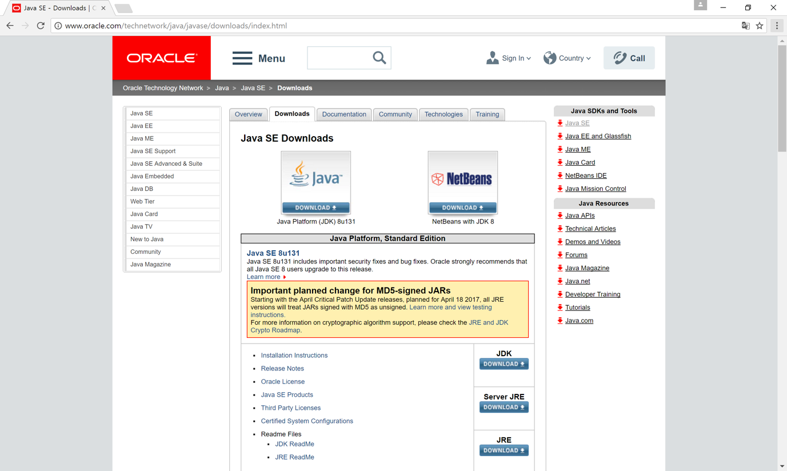

다운로드 위의 URL에서 오라클 웹 페이지에서 자바 SE JDK를 설치합니다.

<https://git-scm.com>

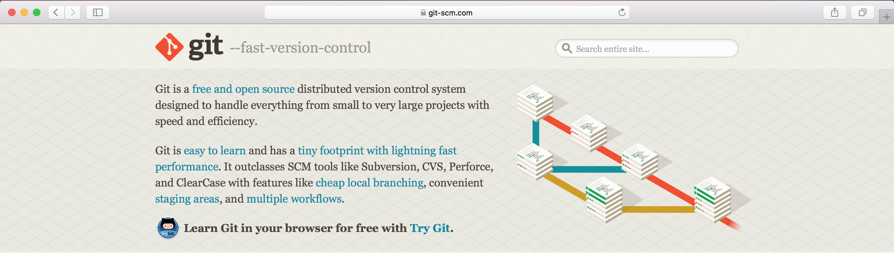  
다운로드 위의 URL에서 자식을 설치합니다.

* 1. 안드로이드 스튜디오 설치

<https://developer.android.com/studio/index.html>

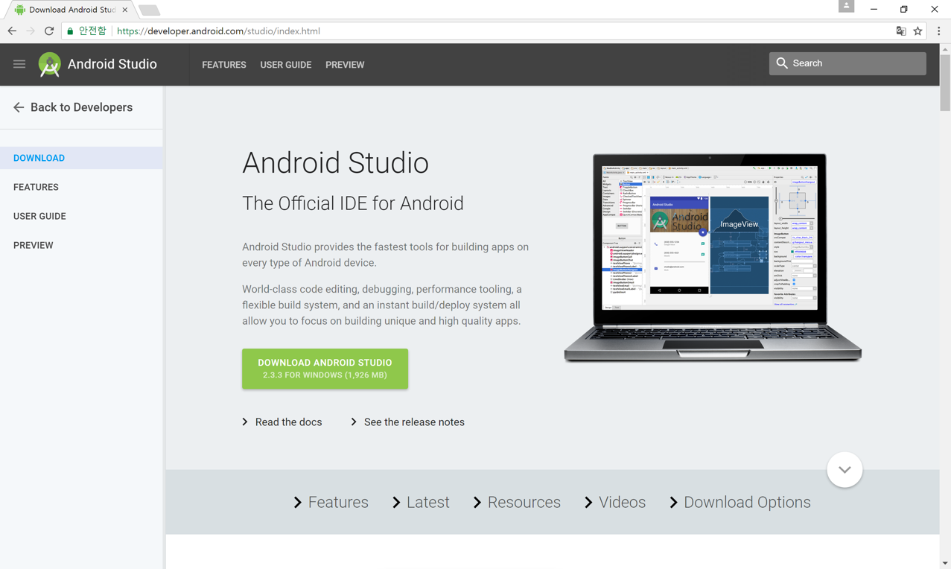

다운로드 위의 URL에서 안드로이드 스튜디오를 설치합니다.

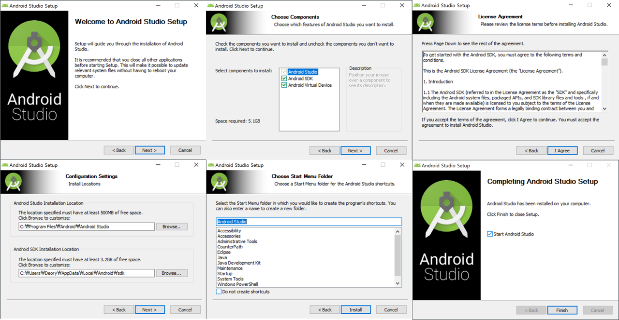

설치 후 안드로이드 Studio를 실행합니다.

* 1. 열기 nCube : 안드로이드 스튜디오에서 안드로이드에 대한 백리향

<https://github.com/IoTKETI/nCube-Thyme-Arduino.git>

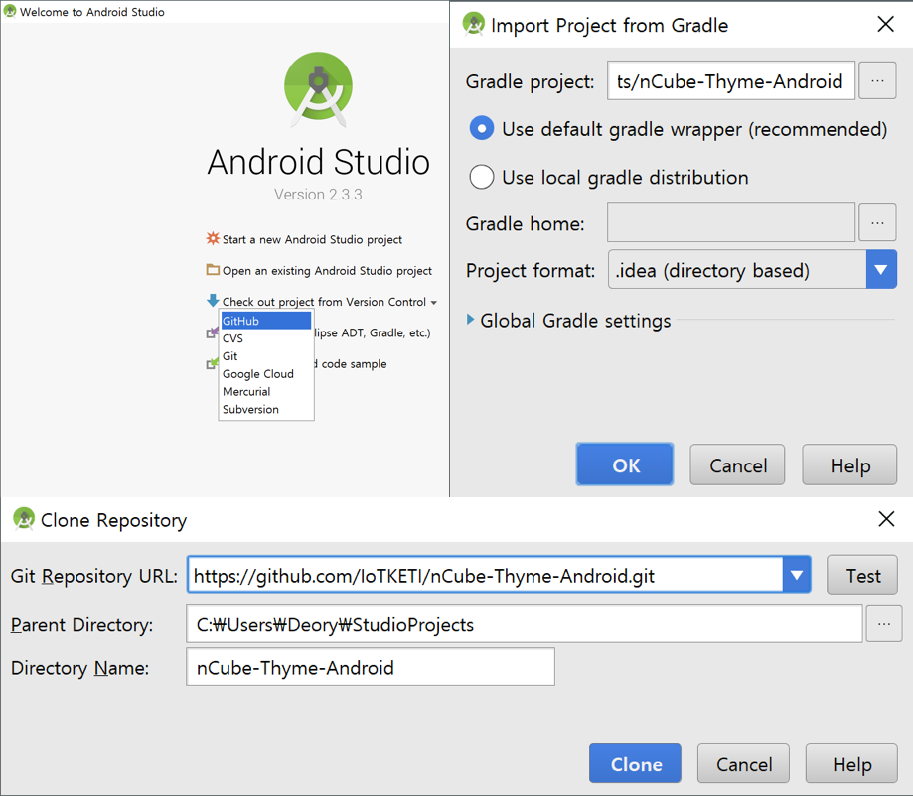

안드로이드 Studio 및 입력에서 안드로이드 백리향 : nCube을 실행 <https://github.com/IoTKETI/nCube-Thyme-Android.git>버전 제어, 힘내 저장소 URL에서 체크 아웃 프로젝트이다. 클론 버튼을 수입 nCube을 클릭 백리향를 안드로이드 프로젝트.

* 1. nCube : 안드로이드 설정에 대한 백리향

{

"useprotocol": "HTTP"

"CSE": {

"cbhost": "203.253.128.161"

"cbport": "7579",

"cbname": "뫼비우스"

"cbcseid": "/ 뫼비우스"

"mqttport": "1883"

},

"AE": {

"aeid": "S",

"APPID": "0.2.481.1.1"

'APPNAME': "anCbueTest"

"appport": "9727",

"타입의 몸매": "XML"

"tasport": "7622"

},

"CNT"[

{

"parentpath": "/ anCubeTest"

"ctname": "sensorTest"

},

{

"parentpath": "/ anCubeTest"

"ctname": "actuatorTest"

}

],

"서브":

{

"parentpath": "/ anCubeTest / actuatorTest"

"하위 이름": "하위 CTRL"

"뉴": "MQTT : // AUTOSET"

}

]

}

nCube에서 conf.json 파일의 내용은 : 안드로이드에 대한 백리향은 위이다.

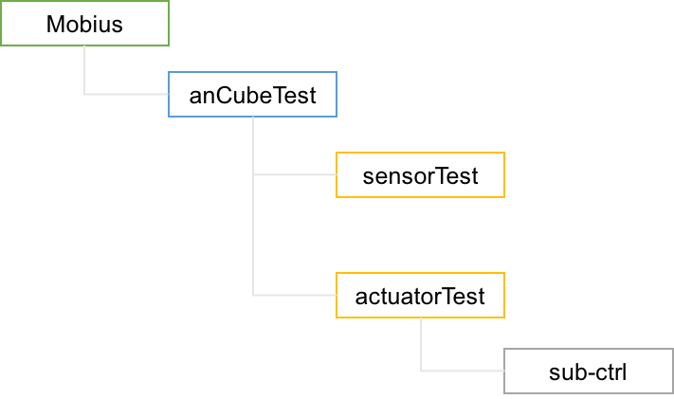

nCube의 자원 구조 : 표시 할 수 있습니다 안드로이드에 대한 백리향은 위이다.

1. nCube : 안드로이드 실행 운동에 대한 백리향

제 2 장에서는 nCube 실행 : 안드로이드 백리향 및 nCube 만든 자원 조회 : 뫼비우스 리소스 모니터를 사용하여 안드로이드 백리향 상세하게 설명한다.

빌드 및 수입 nCube을 실행 백리향을 GitHub의에서 안드로이드 응용 프로그램.

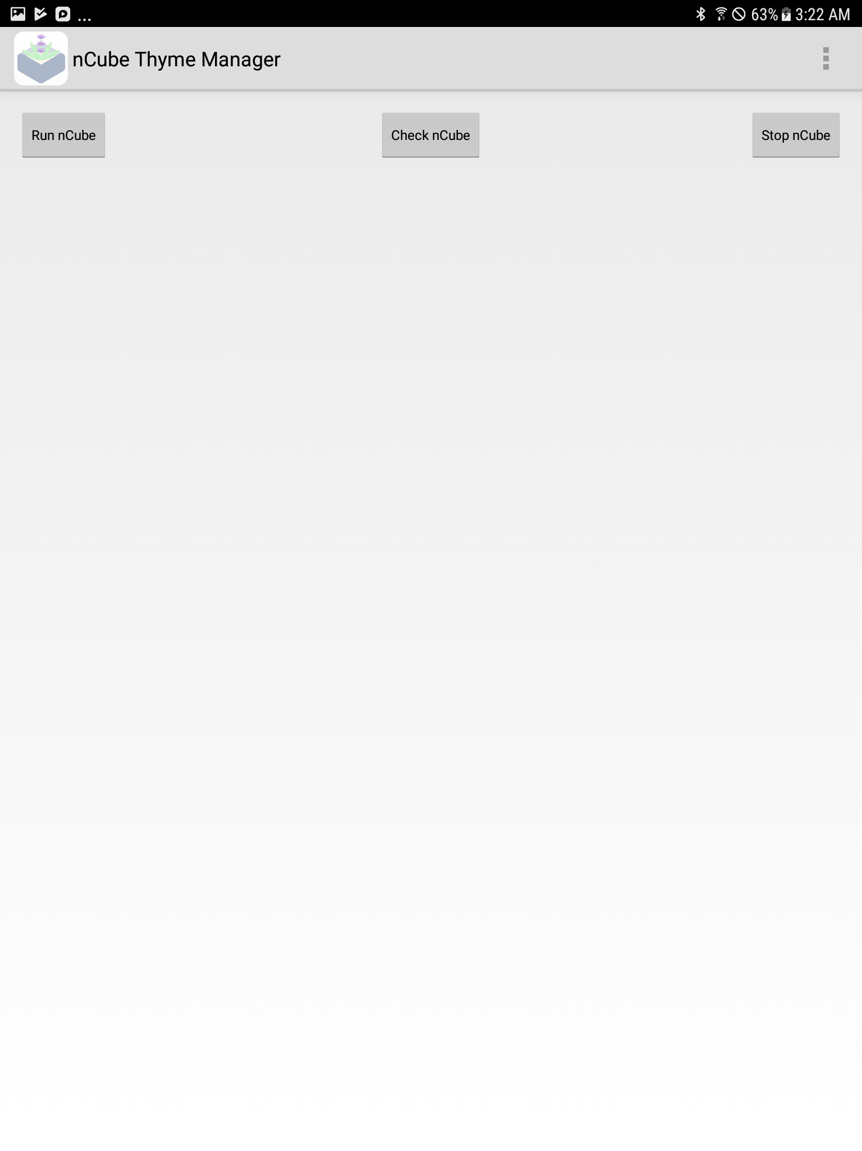

위 그림은 응용 프로그램의 시작 페이지를 보여줍니다.

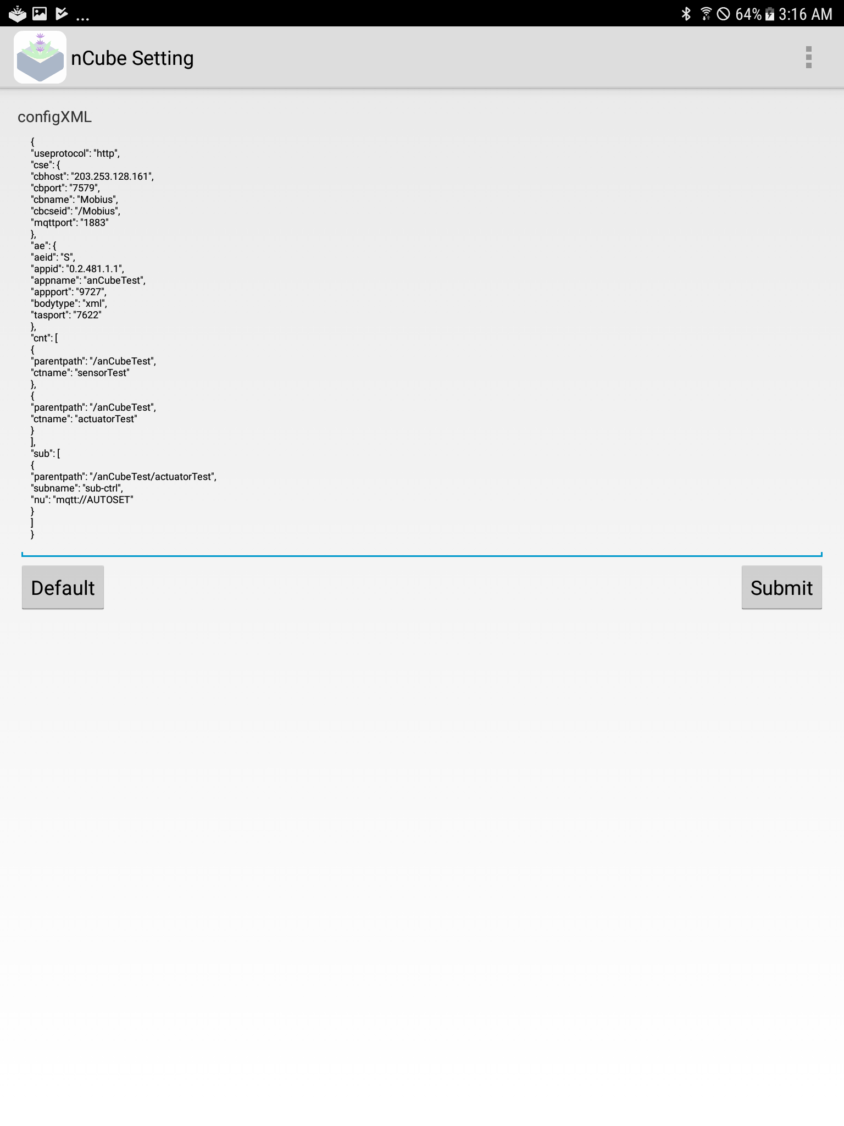

설정 메뉴에서 기본 버튼과 부하 자원 설정을 클릭합니다. 그 후 Submit 버튼을 클릭합니다.

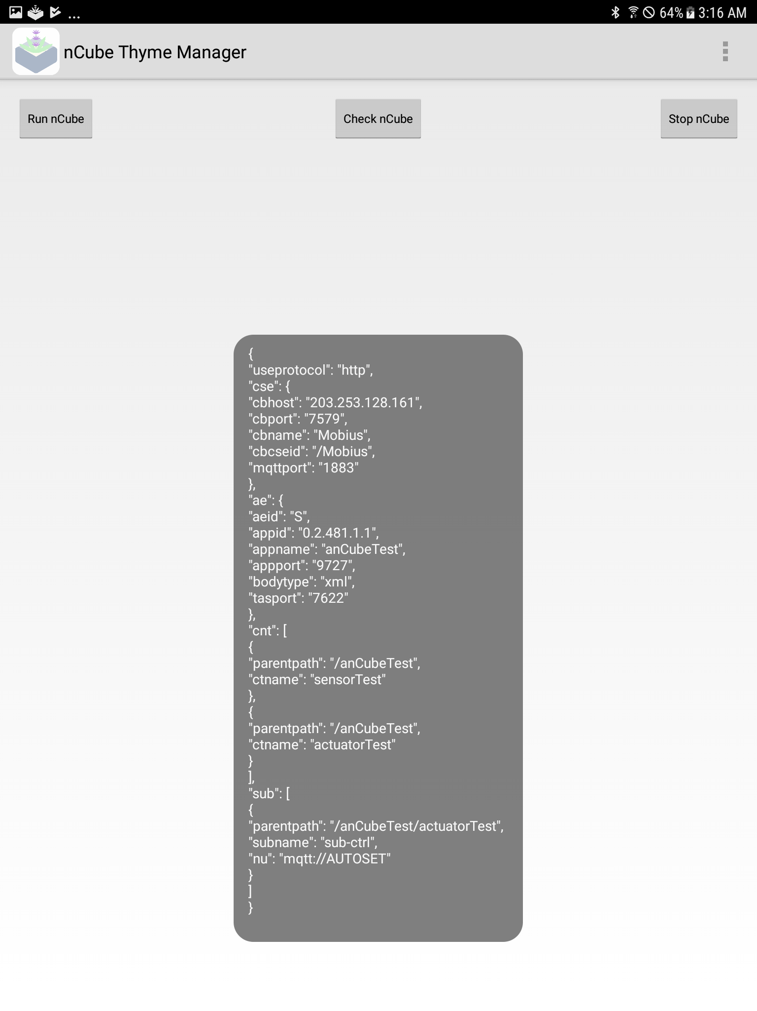

상기도 확립 자원 구조 토스트를 나타낸다.



응용 프로그램의 메인 페이지에서 실행 nCube 버튼을 클릭합니다.

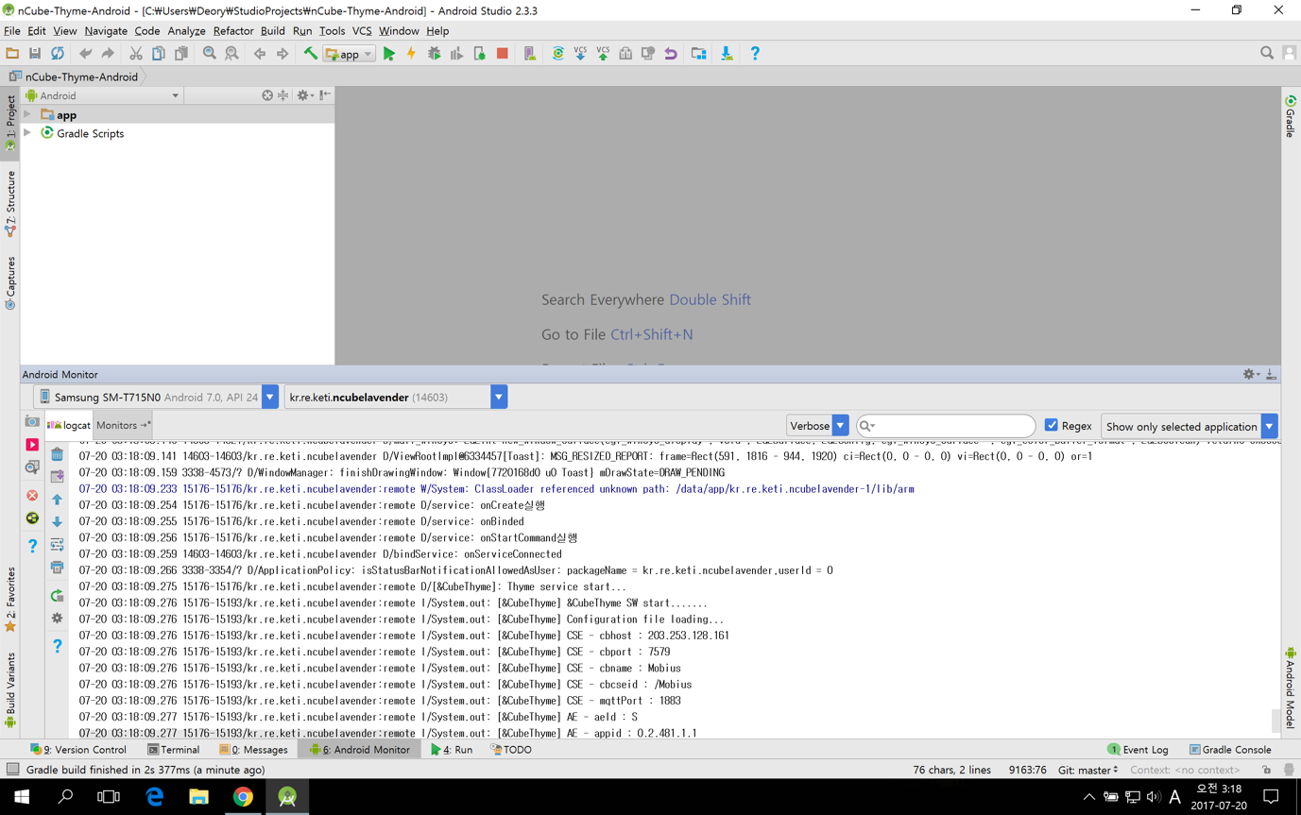

아두 이노 스튜디오에서 안드로이드 모니터에서 onServiceConnected 로그의 모양을 확인합니다.

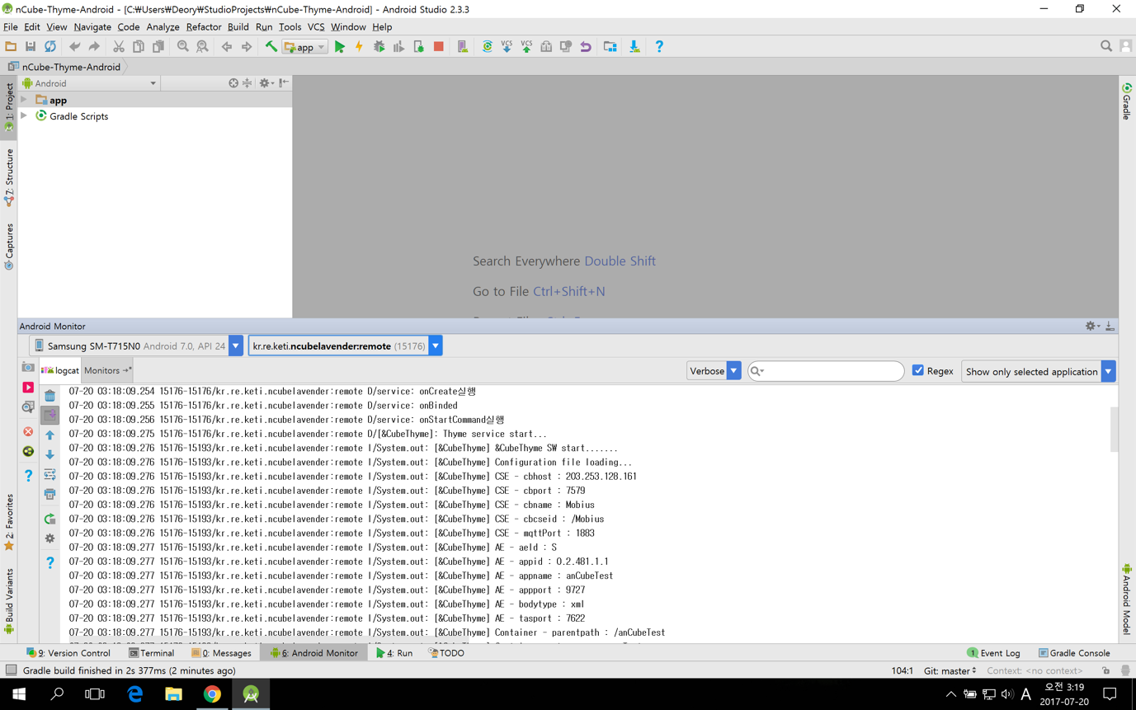

nCubelavender를 선택 : 원격 프로세스를 디버깅 프로세스에서, nCube에서 AE, 탄소 나노 튜브 (CNT), 하위의 다음 생성 작업 로그 : 안드로이드에 대한 백리향이 표시됩니다.

<http://203.253.128.161:7575/>

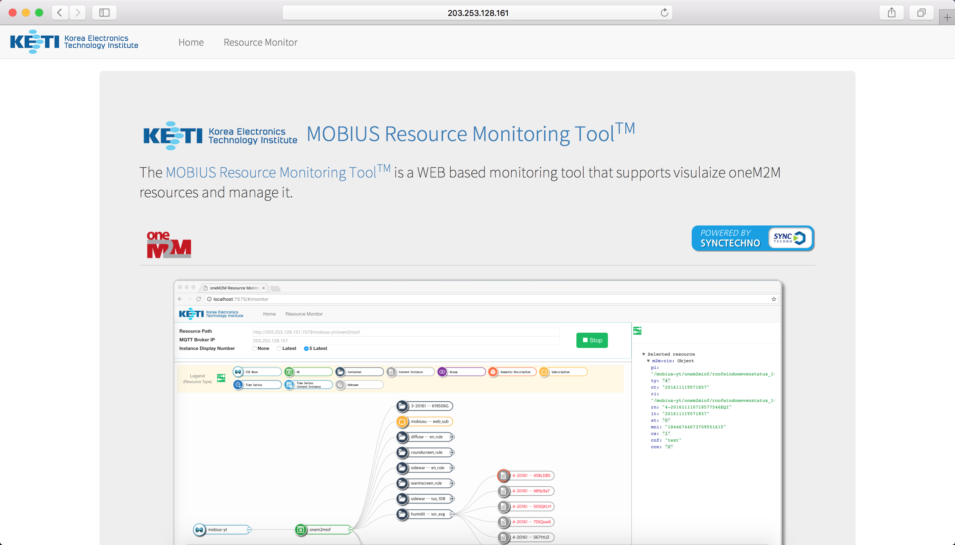

URL을 위에서 뫼비우스 리소스 모니터로 이동합니다. 리소스 모니터 기능을 사용 리소스 모니터 탭을 클릭합니다.

<http://203.253.128.161:7579/Mobius/anCubeTest>

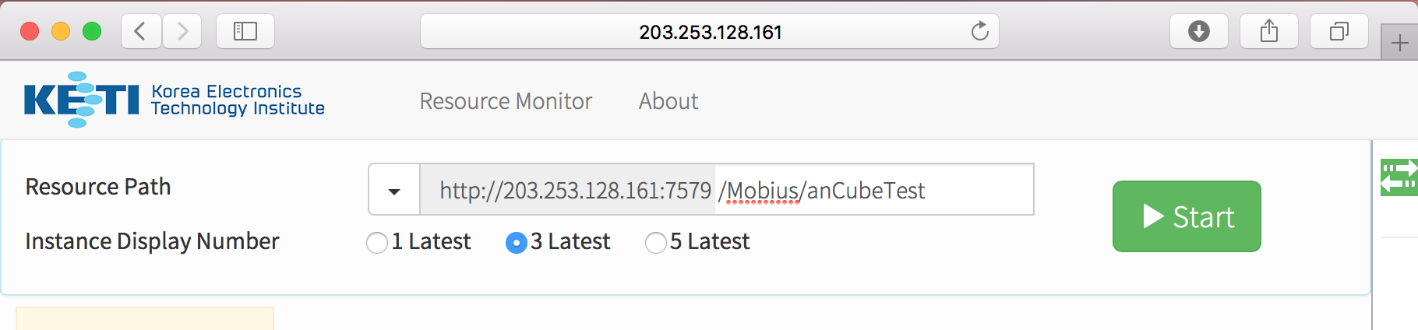

입력 주소 자원 경로의 이상과 시작 버튼을 클릭합니다. nCube는 : 백리향은 안드로이드 응용 프로그램을 만들어 리소스 트리에 대해 다음과 같이 표시됩니다.

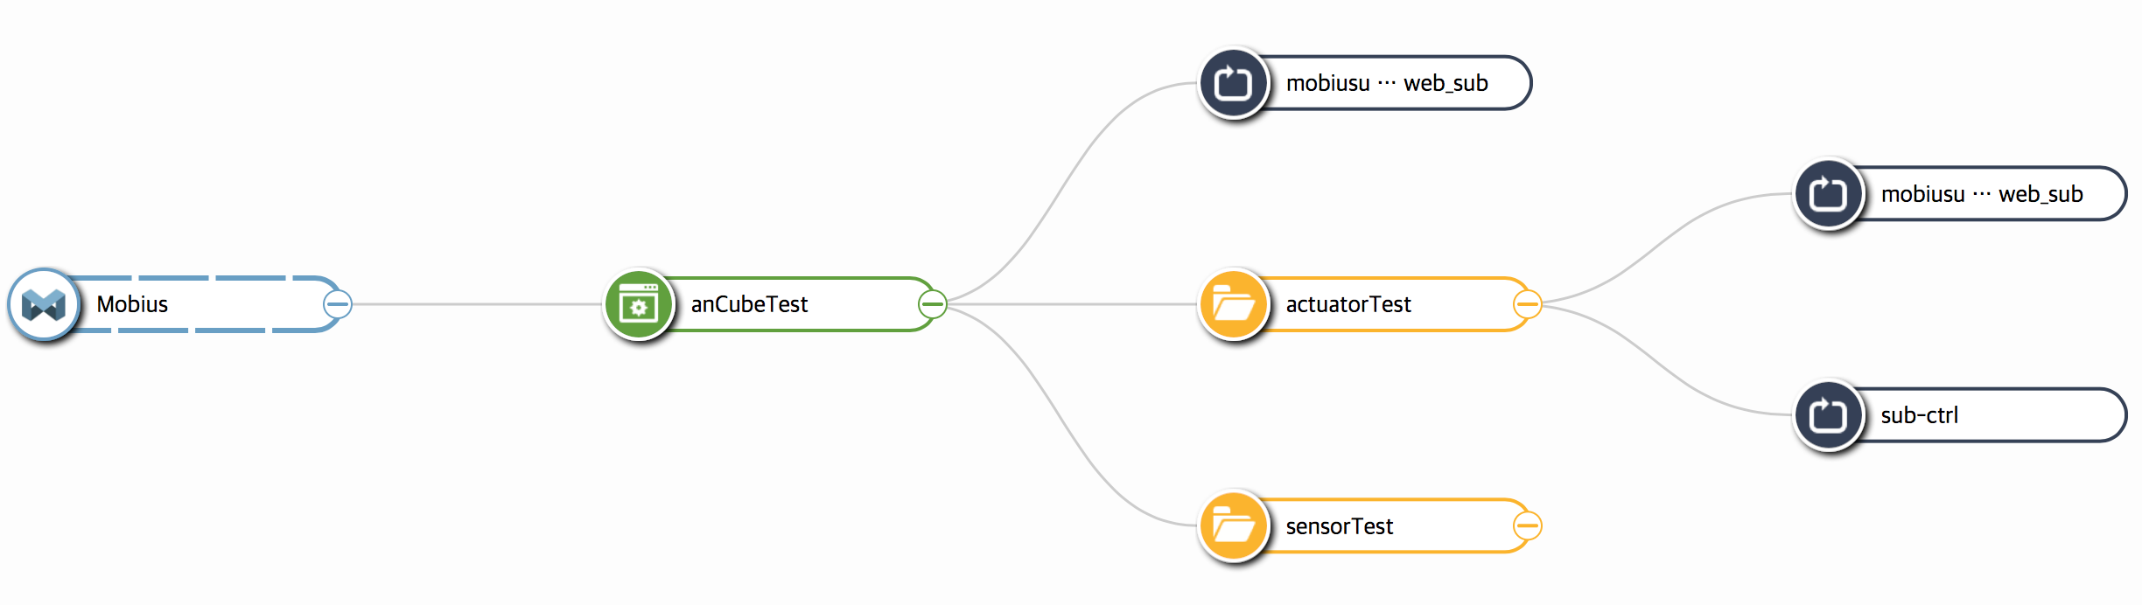

자원 구조가 성공적으로 위와 같이 쿼리됩니다.

**부록**

**nCube : 백리향 자바 자원 조회 및 제어 사용 우체부에 대한**

이산화탄소 nCube으로 업데이트 된 데이터 찾아보기 : 자바 백리향 및 LED를 제어하는 ​​구글 크롬의 우편 배달부 응용 프로그램과 함께 사용할 수 있습니다. 또한, AE, 탄소 나노 튜브 (CNT), CIN 작성 및 API와 조회도 가능합니다.

<https://chrome.google.com/webstore/detail/postman/fhbjgbiflinjbdggehcddcbncdddomop?utm_source=chrome-ntp-icon>

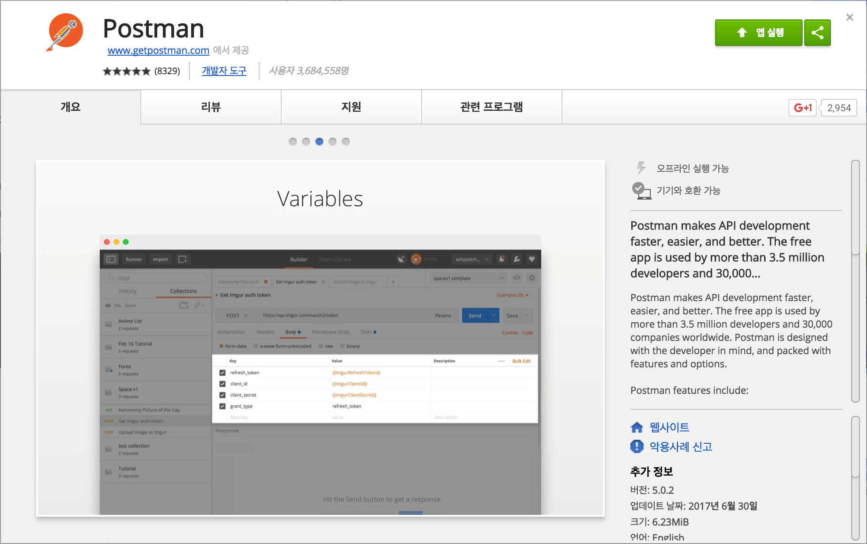

위의 URL 링크에서 구글 크롬의 우편 배달부 응용 프로그램을 다운로드하고 실행합니다.

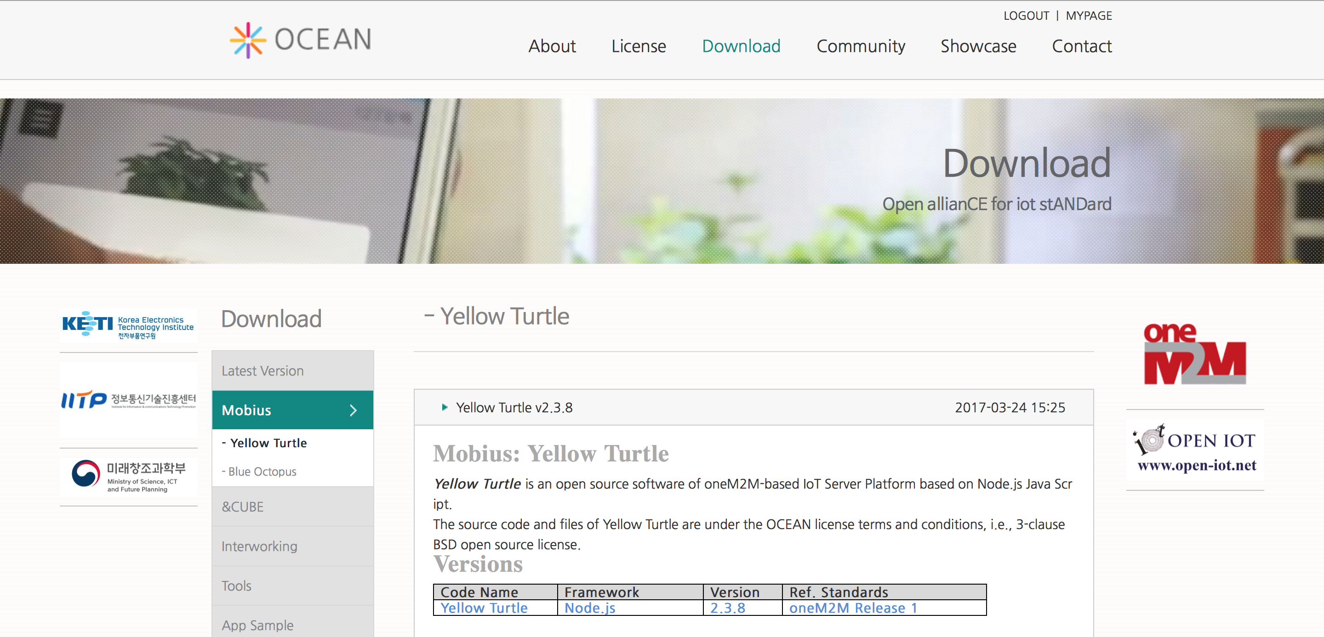



(바다의 공식 웹 사이트로 이동<http://www.iotocean.org>), 다운로드> 뫼비우스 노란색 거북이> POSTMAN 환경 스크립와 뫼비우스-YT-7579.postman_environment.json을 클릭 한 우체부에게 API 모음을 다운로드합니다.

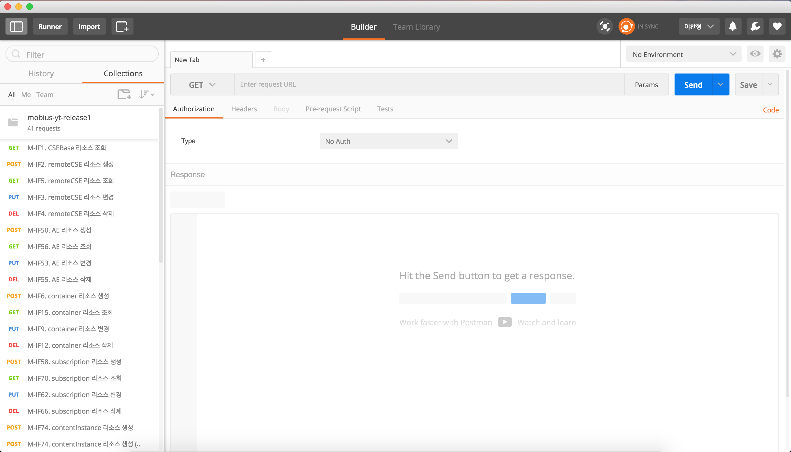

수입에 의해 우체부의 오픈 API 모음 *🡪 가져 오기 파일 🡪 파일을 선택*다음 API는 왼쪽 컬렉션 목록 아래에 추가됩니다. 리소스 조회 및 생성 추가 API를 사용하여 사용할 수 있습니다.